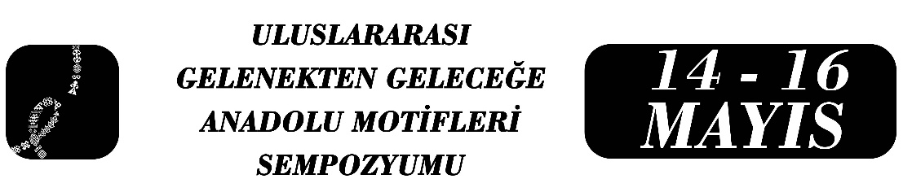
Anadolu Destan ve Halk Hikayelerindeki Aile ve Evlilik Motiflerinde Türk Kültürünün İzleri

Elif Burcu Ulun
Özge Erden Güner

Özet
Bu çalışmada Türk kültürünün Anadolu destan ve halk hikâyelerindeki aile ve evlilik motiflerine nasıl yansıdığı ortaya koyularak, motiflerdeki Türk kültürüne ait izlerin tespit edilmesi amaçlanmaktadır. Türklerin aile ve evlilik kültürünün, Anadolu destan ve hikâyelerinde hangi motiflerle nasıl ifade edildiği ve böylece kültürün motiflerle nasıl yaşatıldığı ele alınmaya çalışılacaktır.
Evlilik ve aile ile ilgili motifler, disiplinler arası yaklaşımla karşılaştırmalı olarak incelenecektir. Bu bağlamda öncelikle Türklere ait İslamiyet öncesi ve sonrası yazılı eserler aile ve evlilik motifleri üzerinden incelenip; ardından Anadolu destan ve halk hikâyelerindeki motifler ile karşılaştırılacaktır. Ayrıca Türklerin İslamiyet’i benimsemesi ve farklı kültürlerle etkileşimde bulunmaları kültürlerini etkilemiştir. Bu bakımdan, Türk aile ve evlilik kültüründe ne gibi değişikliklerin olduğu ve Anadolu destan ve halk hikâyelerinde hangi motiflerle ifade edildiği de değerlendirilecektir.
Çalışma kapsamında Türk kültüründe aile ve evlilikle ilgili unsurların tespit edilmesi için Göktürk ve Uygur yazıtları, Uygur edebi metinleri, Kutadgu Bilig, Dîvânu Lugâti’t-Türk, Dede Korkut Hikayeleri, Oğuz Kağan Destanı gibi eserler incelenecektir. Anadolu halk hikâyelerinden ise Tahir ile Zühre, Arzu ile Kamber, Kerem ile Aslı, Derdiyok ile Zülfisiyah gibi halk hikâyeleri ile Anadolu’da da bilinen ve sahiplenilen Köroğlu Destanı gibi eserler değerlendirme kapsamına alınmıştır.
Türk kültüründe önemli olan kalın, çeyiz, kız alma, eş seçimi, düğün, doğum ve aile gelenekleri eserlerin içinde genellikle; evlilik için mücadele etme, güçlü, yiğit kişilerle evlenme, doğa üstü varlıklarla evlenme, kızın başlık parası için çabalama, düğün, toy ve eğlence motifleri ile ifade edilmiş ve kültürel unsurları yansıtmıştır.
Anahtar Kelimeler: Evlilik, Aile, Halk hikayeleri, Destan, Kültür.

Doktora öğrencisi, Elif Burcu Ulun, Bursa Olgunlaşma Enstitüsü, Edebiyat alanı, burcuulun@gmail.com.
Doktora öğrencisi, Özge Erden Güner, Bursa Olgunlaşma Enstitüsü, Tarih alanı, ozgeerdenguner@gmail.com.

